中学校２年生 ＊単元確認テスト＊ １学期④ |  |  | 生物と細胞
組 番 | 氏 名 |  |  | ／10

１ 下の図１、図２は、動物の細胞と植物の細胞のいずれかをそれぞれ模式的に表したものである。次の問いに答えなさい。
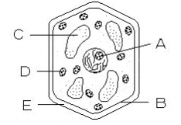
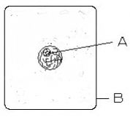
- Ａの部分を赤色に染めるために用いた染色液の名前 図１ 図２
を書きなさい。また、Ａの部分を何というか。
（全正１点）
※Ｄは緑色をしている
染色液の名前  酢酸カーミン（オルセイン）液 | Ａの名前  核

(2) Ｂ～Ｅの部分の名称を書きなさい。（１点×４）
Ｂ 細胞膜 | Ｃ 液胞
Ｄ 葉緑体 | Ｅ 細胞壁

図１
植物
(3) 図１の細胞の模式図は、動物、植物のいずれのものか書きなさい。
（１点）

２ 下の文の（ ア ）～（ ウ ）にあてはまる語句を書きなさい。（１点×３）

ア | 多細胞
イ | 組織
ウ | 器官
（ ア ）生物のからだはたくさんの細胞からできてお
り、部分によって細胞の形やはたらきなどが異なっている。
形やはたらきが同じ細胞の集まりを（ イ ）といい、さ
らに( イ )が組み合わさって特定のはたらきをする部分
である（ ウ ）を構成している。

３ 次のア～クの中で、組織、器官、個体にあてはまるものをそれぞれ全て選び、記号で書きなさい。
（全正１点）
組織 | ア、オ
器官 | イ、ウ、キ、ク
個体 | エ、カ
（ア）表皮組織 （イ）葉 （ウ）肺
（エ）ヒマワリ （オ）筋組織 （カ）ヒト
（キ）目 （ク）根

